**マテリアル工学実験　　　　　　　　　 　　　7　班**

# 実　験　報　告　書

**題　目　B1.電気抵抗の温度依存性-金属と半導体の比較**

**実 験 実 施 日 　　　 　　　(西暦)　　　　2024年　　11月　1日**

**提 出 日　　 　 　　　(西暦)　　　　年　　月　　日**

**(再 提 出 日　 　　　　(西暦)　　　　年　　月　　日)**

**報告書作成者**

**学籍番号　　　　　　8223036　　　　　　　氏名　　　　　　　　　　　栗山淳**

**共同実験者**

**学籍番号　　　　8223014　　　氏名　　　　　　遠藤碧海**

**学籍番号　　　　8223069　　　氏名　　　　　　陳毅雷**

**学籍番号　　　　8223040　　　氏名　　　　　　小杉温子**

**学籍番号　　　　　　　　　　　氏名**

**学籍番号　　　　　　　　　　　氏名**

**東 京 理 科 大 学 先 進 工 学 部 マ テ リ ア ル 創 成 工 学 科**

|  |  |
| --- | --- |
| **実験指導者記入欄** | |
| **提　 出　 日　　/** | **署名** |
| **再提出指定日　　/** |  |
| **再 提 出 日　　 /** | **署名** |

1

# **チェックリスト**

☑「結論」が的確にまとめられているか。

☑「結論」の長さは適切か。日本語に誤りがないか(論旨，文法，単語)。

☑「結論」と「実験結果」の整合性がとれているか。

☑「結論」を導くために必要十分かつ適切な「実験結果」の表現が過不足なくされているか。

☑「実験結果」はわかりやすく，見やすく，正確に表現されているか。

☑ グラフの軸，表の項目，グラフや表のタイトルに漏れはないか，適切か。

☑ 有効数字は適切か。単位が漏れていないか。

☑（写真を用いる場合）写真の明るさやコントラストは適切か。

☑「実験結果」を得るために必要な「方法」が過不足なく表現されているか。

☑「目的」が明記されているか。「目的」と「結論」の整合性がとれているか。日本語が適切か。

☑「なぜこの目的で実験をしたか」が「背景」に的確に表現されているか。日本語が適切か。

☑ 必要に応じて適切に参考文献の引用情報が記述されているか。

参考文献：議論の裏付けを与えるものであるから，実験題目に関係がある文献を偏りがないようにできる限り引用する。文献の表記方法を参考として下記に記述しておく。

1) 著者名，書籍名，発行所，ページ，発行年

2) 著者名，雑誌名，巻，号，ページ，発行年

☑ 全体としてわかりやすいか。

☑「背景」が１ページを超えていないか。

☑「実験方法」が１ページを超えていないか。

☑「結論」が100字程度で記されているか。

2

1．背景

　私たちの生活を支えるさまざまな電子機器や電気製品には、必ずと言っていいほど半導体が用いられている。半導体は、導電率が金属と絶縁体の中間にある材料で、温度や不純物の添加によってその性質が大きく変化するため、特定の条件下で様々な機能を発揮することができる。半導体技術の発展は、スマートフォンやコンピュータなどの電子機器から、太陽光発電やLED照明といったエネルギー関連分野に至るまで、現代社会のさまざまな分野で重要な役割を果たしている。そのため、半導体の構造や性質の理解は、電子工学や材料科学において基本的な知識とされている。

半導体の基本的な特徴の一つに、温度による電気抵抗の変化がある。金属の電気抵抗は、温度が上がるにつれて増加する。これは、温度上昇により金属内の原子が振動して電子の移動が妨げられるためである。一方、半導体は逆に、温度が上がると電気抵抗が減少する。この現象は、半導体の電気伝導が価電子帯と伝導帯の間の電子の移動によって決まることに関係している。低温では電子が価電子帯に留まりやすいため、電気を通しにくい状態にあるが、温度が上がると電子がエネルギーを得て伝導帯に移動し、自由電子として振る舞うため抵抗が減少する(1)。このような温度依存性があることで、半導体は温度センサやサーミスタとして利用され、温度を感知するデバイスや電流や電圧を制御する電子部品として役立っている。

また、半導体の特性は、不純物の添加によっても制御可能である。純粋な半導体は温度の影響を受けやすく、その伝導性は低温で低く、高温で高くなるが、そこに不純物を少量加えることで、伝導性を意図的に高めることができる。この技術はドーピングと呼ばれ、不純物としては、シリコンの場合、ホウ素やリンが一般的に用いられる。ホウ素を添加することでp型半導体が、リンを添加するとn型半導体が形成される(2)。p型半導体では正孔（ホール）が電流を運び、n型半導体では電子が電流を運ぶため、これらの半導体を組み合わせることによってpn接合が形成され、ダイオードやトランジスタといった多様なデバイスを実現することが可能である。

このように、半導体は温度による電気抵抗の変化や、ドーピングによる導電性の調整によって、特定の機能を持たせることが可能である。特に、トランジスタやダイオードなどの電子部品は、半導体の温度依存性や不純物の制御を基に設計されている。pn接合は、電流が一方向にしか流れない整流作用を持ち、ダイオードの基本動作を担っている。また、複数のトランジスタを組み合わせた集積回路（IC）は、演算や情報処理を行う基礎的な構成要素として、現代のコンピュータやスマートフォンに欠かせない存在である。さらに、これらのデバイスは、小型化や高性能化が進む中で、より効率的な動作と省エネルギーを可能にしている。

金属は自由電子による伝導が主であるため、温度が上がると電子の移動が障害され、抵抗が増加するが、半導体では温度上昇に伴って価電子が伝導帯に励起されるため、逆に電気抵抗が減少する。この特性は、温度変化に敏感なセンサとしての利用や、電力の効率的な制御においても重要である。

今回の実験では，濃度の異なる4つの半導体と未知濃度の半導体試料を用いて，実際に電気抵抗と不純物濃度，そして温度の関係を明らかにすることが目的である。

3

2．実験方法

2.1　熱電対の校正

　たらいに氷水と魔法瓶に熱湯を用意した。氷水を用意したたらいに冷接点と温接点をつけた。熱電対に発生する起電力をテスターで測定し，テスターの起電力が０ないしは1桁未満になっていることを確認した。ビーカーに10℃の水を用意し，音節店をその中に入れ，このときの熱起電力を測定した。これを10℃，20℃，30℃，40℃，50℃，60℃で行い，それぞれ熱起電力を測定し，結果を線形グラフにまとめ，プロット点を直線でつなぎ，近似曲線を出した。

2.2　未知濃度試料の測定

熱電対の校正結果から，50℃，60℃，70℃，…120℃の熱起電力を読み取った。熱電対の冷接点を氷水で満たしたビーカーに入れ，温接点をホットプレートの銅板にさした。ホットプレートの温度を上昇させ，50℃，60℃，…120℃での抵抗を記録し，横軸を温度，縦軸を抵抗に取った線形プロットを作った。

2.3　4種の半導体試料の測定

ドープ量が $1.0×{10}^{15}/m^{3}$, $1.0×{10}^{17}/m^{3}$, $1.0×{10}^{18}/m^{3}$, $1.0×{10}^{20}/m^{3}$ ホットプレート温度を上昇させ，50℃から120℃まで5℃刻みで抵抗を測定し，結果のデータをExcelでグラフにした。

3．結果

3．1　熱電対の校正

　0℃，10℃，20℃，30℃，40℃，50℃，60℃の水に温接点をつけ，測定した熱起電力は表3.1のようになった。

表1　各温度の熱起電力



この表のデータを図3.1に横軸を温度，縦軸を起電力としてプロットし，近似曲線を出した。

4

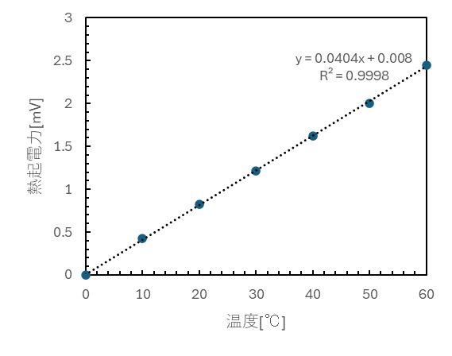

図3.1　温度と熱起電力の関係

これらのデータより，温度が上がるにつれて熱起電力も上がっていることが分かる。また， $R^{2}$ の値が1にかなり近いため，使用した熱電対は正しい値であることが分かる。

3.2　未知濃度試料の測定

　図3.1の近似曲線から求めた50℃，60℃…，120℃の熱起電力と，ホットプレートの温度を上げてテスターから得た抵抗を表３.２にまとめた。

表３.２　未知濃度試料各温度の熱起電力と抵抗



また，表3.2のデータから温度と抵抗の関係を図3.2にプロットした。

5

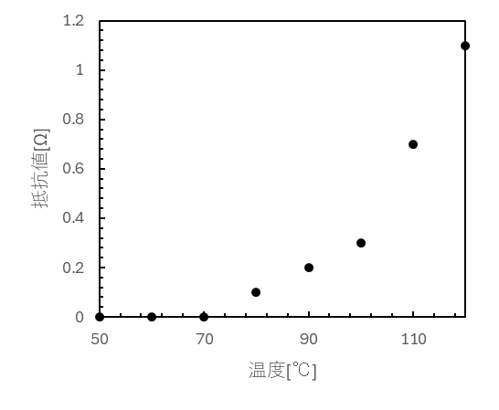

図3.2　未知濃度試料の温度と抵抗値の関係

表3.2と図3.2からこの実験で用いた未知試料における抵抗値は温度が上がるにつれて上がっていくことが分かった。さらに，図3.2より，温度が高くなるにつれて，抵抗値の上昇幅が大きくなっていることが分かった。

6

3.3　4種の半導体試料の測定

　ホットプレートの温度を上昇させ，5℃刻みで測定したドープ量の違う4つの半導体試料の抵抗値を表3.3にまとめた。

表3.3　4つの半導体試料の抵抗と温度の関係



表3.3の抵抗の値を見るとドープ量が多ければ多いほど抵抗の値は小さくなっていることが分かる。

4種の抵抗の値が温度が上昇につれて，どのように変化しているのかを次の図3.3.1，図3.3.2，図3.3.3，図3.3.４にプロットして示した。

7

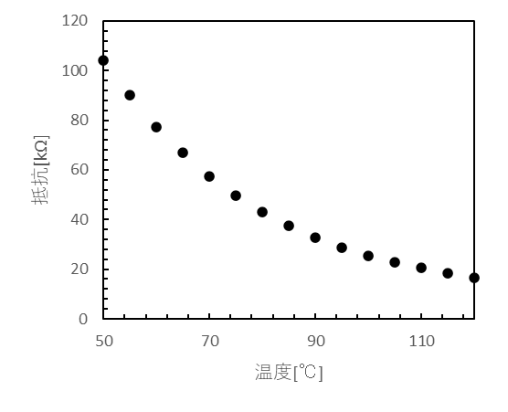

図3.3.１　ドープ量が ${10}^{15}[m^{-3}]$ の半導体試料の温度と抵抗の関係

この図から，ドープ量が ${10}^{15}[m^{-3}]$ の半導体は温度上昇するにつれて，抵抗値が小さくなっていることが分かる。

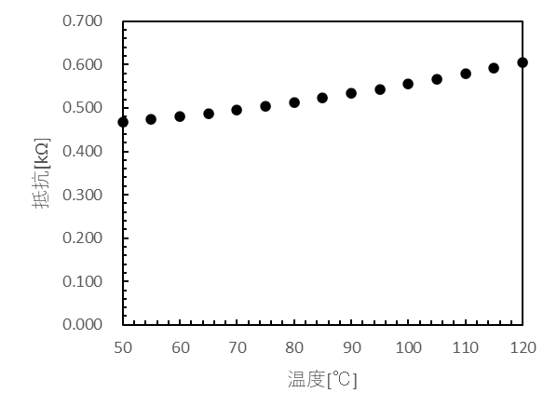

図3.3.2　ドープ量が ${10}^{17}[m^{-3}]$ の半導体試料の温度と抵抗の関係

この図からドープ量が ${10}^{17}[m^{-3}]$ の半導体試料ではドープ量が ${10}^{15}[m^{-3}]$ の半導体とは異なり，温度上昇につれて，抵抗が大きくなっていることが分かる。

8

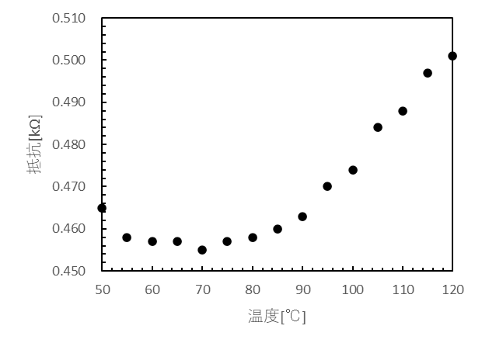

図3.3.3　ドープ量が ${10}^{18}[m^{-3}]$ の半導体試料の温度と抵抗の関係

この図からドープ量が ${10}^{18}[m^{-3}]$ の半導体の抵抗値は，50℃から70℃までは徐々に低くなり，70℃以上からは温度が上昇するにつれて抵抗値も大きくなることが分かる。

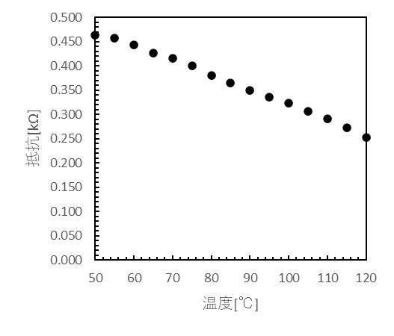

図3.3.4　ドープ量が ${10}^{20}[m^{-3}]$ の半導体試料の温度と抵抗の関係

この図からドープ量が ${10}^{20}[m^{-3}]$ の半導体の抵抗値は温度が上昇するにつれて抵抗値は小さくなっていることが分かる。この時抵抗値の減少量はドープ量が ${10}^{15}[m^{-3}]$ のときに比べて緩やかになっていることが分かる。

9

4.考察

4.1　電気伝導について(抵抗)

半導体について考察するにあたって，半導体の電気伝導について考える。半導体の電気伝導は移動度μとキャリア密度 $n$ によって変化する。キャリア密度 $n$ とは半導体中に存在する自由キャリア(電子や正孔)の単位体積当たりの数を表している。また，移動度μとはキャリアが電場の影響を受けてどれだけ早く移動できるかを表す指標である。これらの値によって半導体の電気伝導率 $σ$ は，キャリア密度と移動度に依存して次のような式(3)で表されることができる。

$$\begin{aligned}σ=q⋅n⋅μ\#\left(4.1\right)\end{aligned}$$

ここで $q$ はキャリアの電荷である。この式からキャリア密度が大きく，移動度が高いほど電気伝導率は向上することが分かる。

4.2　4種の半導体について

不純物半導体について，横軸を温度の逆数，縦軸を電子濃度の対数としているグラフを以下の図4.2.1(4)に示した。

図4.2.1　不純物半導体の電子濃度と温度の関係

この図の➀の領域は不純物イオン領域と呼ばれており，この領域では電子濃度の対数をとった値が温度の逆数に比例する。この領域でのバンドギャップの図を示すと以下のよう(4)になる。

10

図4.2.2　不純物イオン領域におけるバンド図

この図から，この領域では価電子帯に比べて伝導帯の準位に近く，半導体内に含まれる不純物によって形成されるドナー準位にある電子が伝導帯へ励起されるが，価電子帯の電子は伝導帯に励起するだけのエネルギーを受け取ることができないため，励起することができない。つまり，この領域では温度上昇によってエネルギーが加えられると伝導帯に熱励起される電子の数が増加する。これによってこの領域では温度上昇によって電気抵抗が小さくなると考えられる。

次に図4.2.1の②の領域について考えていこうと思う。②の領域は外因性領域と呼ばれており，この領域では電子濃度は温度に関わらず一定となっている。この領域でのバンドギャップの図を示すと以下のよう(4)になる。

図4.2.3　外因性領域におけるバンド図

この図から，外因性領域では先ほどの不純物イオン領域においてドナー準位にある電子は伝導帯に出尽くした後であるとともに，価電子帯の電子を伝導帯に励起させるだけのエネルギーを受け取ることができないため，伝導帯にはこれ以上電子が励起できず，電子濃度は一定となっている。電子濃度が一定となっているため，この領域内では不純物半導体の電気抵抗はほとんど変わらないと考えられる。

11

　最後に図4.2.1の③の領域について考えていこうと思う。③の領域は真性領域と呼ばれており，この領域では温度上昇によって電子濃度は増加し，その増加量は不純物イオン領域よりも多くなっている。この領域でのバンドギャップの図を示すと以下のよう(4)になる。

図4.2.4　真性領域におけるバンド図

この図から，真性領域では価電子帯の電子が電装帯に励起するだけのエネルギーを受け取り，励起することができる。この領域では電子濃度の対数の値は温度の逆数に比例する。電子濃度は温度上昇に伴って増加するため，電気抵抗も小さくなると考えられる。また，不純物イオン領域よりも電子濃度の増加量が大きいため，温度上昇における電気抵抗の増加量も不純物イオン領域よりも大きくなると考えられる。

これらのことを踏まえて今回の実験で行った4種の不純物半導体がどの領域にあるのかを推測していく。

まず，ドープ量が ${10}^{15}[m^{-3}]$ の半導体についてみていく。この時の温度と電気抵抗の関係のグラフを図3.3.1で見ると，この半導体は温度が上昇するにつれて電気抵抗の値が減少していることが分かる。また，図3.3.1の縦軸の値を見ると他のドープ量の半導体のグラフに比べて温度上昇による電気抵抗の増加量も大きくなっているので，この半導体は真性領域の状態にあると考えられる。

次に，ドープ量が ${10}^{17}[m^{-3}]$ の半導体についてみていく。この時の温度と電気抵抗の関係のグラフを図3.3.2で見ると，この半導体は温度が上昇するにつれて微小な値だけ電気抵抗の値が増加していることが分かる。しかし，図3.3.2の縦軸の値を見ると分かる通り，増加量はごく微小であり，これは電気抵抗の値が変化してないと見なすことができる。よってこの半導体は外因性領域にあると考えられる。

12

次に，ドープ量が ${10}^{18}[m^{-3}]$ の半導体についてみていく。この時の温度と電気抵抗の関係のグラフを図3.3.3で見ると，この半導体は50℃から70℃までは徐々に電気抵抗の値が低くなり，70℃以上からは温度が上昇するにつれて電気抵抗の値は大きくなっていることが分かる。また，図3.3.3の縦軸の値を見ると電気抵抗の値の増加量は微小であるのでほとんど変化していないと見なすことができる。温度上昇の最初の段階では電気抵抗の値が微小量減少しているのでこの半導体は不純物イオン領域と外因性領域の境界当たりにあると考えられる。

最後に，ドープ量が ${10}^{20}[m^{-3}]$ の半導体についてみていく。この時の温度と電気抵抗の関係のグラフを図3.3.4で見ると，この半導体は温度が上昇するにつれて電気抵抗の値が減少していることが分かる。また，図3.3.４の縦軸の値を見ると温度上昇による電気抵抗の増加量は図3.3.１に比べて小さいため，この半導体は不純物イオン領域にいると考えられる。

4.3　未知濃度試料について

2.2において使用した未知濃度試料の不純物濃度について考える。表3.2と表3.3の電気抵抗の値を比較すると未知濃度試料の電気抵抗の値は2.3で用いた不純物半導体の電気抵抗の値よりも圧倒的に小さいことが分かる。なぜここまで電気抵抗の値が異なるかの理由はこの半導体が縮退半導体というものになっているからではないかと考えた。縮退半導体とは、不純物が大量に入っているために、通常の半導体よりも多くの電子や正孔が動きやすくなった半導体である。普通の半導体は温度が上がると電気を通しやすくなるが、縮退半導体は金属のように、常に電気を通しやすい状態である(6)。この縮退半導体になるためには半導体の中に大量の不純物が含まれていないといけないため，この半導体の濃度は ${10}^{20}[m^{-3}]$ 以上であると予想できる。

5.結論

不純物半導体の電気抵抗には温度依存性があり，不純物濃度によって依存性が不純物イオン領域と外因性領域，真性領域の3つの領域に分類されることが明らかになった。また，不純物濃度が高すぎると縮退半導体となり，金属に近い性質になることが分かった。

6.参考文献

(1) 半導体のバンド構造：p型とn型，2024/11/7,

https://semi-journal.jp/basics/beginner/band-structure.html

(2) 佐藤 一郎 図解入門・半導体のABC 技術評論社 P8 P12 2002年

(3) 半導体の諸性質，https://cpu4edu.net/semicon/chapter2.pdf，p33,2024/11/7

(4) 北川 修久 不純物イオン領域・外因性領域・真性領域 大阪電気通信大学 　　　https://www.osakac.ac.jp/labs/matsuura/japanese/lecture/semicondic/sa/sa010.pdf

(5)縮退半導体とは，2024/11/7,https://goo.to/word/960453389

13